artes
Observe a obra:

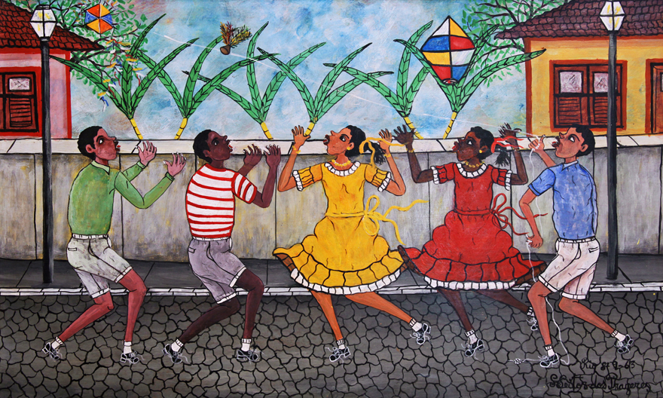
Fonte: https://www.catalogodasartes.com.br/obra/PeBtAB/

Obra: Baloeiros
Artista: Heitor dos Prazeres
Técnica: Óleo sobre tela
Ano: 1963

Proposta:
- Faça uma reprodução desta obra utilizando apenas colagem. (Use a sua criatividade com os materiais que possui em sua casa)
- Em papel A4, faça a margem de 2cm.
- Escreva o título de seu trabalho centralizado.
- No canto inferior direito coloque seu nome e a data.

Mãos à obra!

